**Institut Sains dan Teknologi Terpadu** **Surabaya**

Jl. Ngagel Jaya Tengah 73 - 77, Surabaya 60284

Telp. (031) 5027920 Fax. (031) 5041509

Laboratorium : L204

Waktu : Kamis/ 13.15-15.15

Minggu Ke : 6

Materi : Abstract dan Interface

Praktikum : Pemrograman Berorientasi Object

Jurusan : S1 Informatika

Tanggal : 21 April 2022

Jenis Soal : Materi dan Tugas

# MATERI (TOTAL: 40)

Buatlah Gugu Drive dengan tampilan awal seperti berikut :

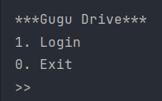

**Login**

Untuk login, maka user memasukan username dan password. Apabila username belum ada, maka login tersebut bersifat sebagai register. Namun apabila username sudah ada, maka login bekerja sebagai login. Contoh [Username belum ada]:

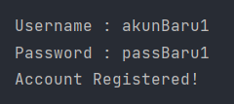

Contoh [Username sudah ada]:

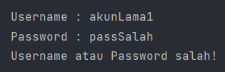

Contoh [Login benar]:

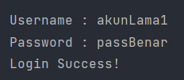

**Menu User**

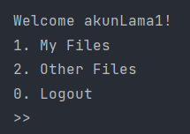

**My Files**

Melihat semua file yang dimiliki oleh user yang sedang login. Berikut tampilan :

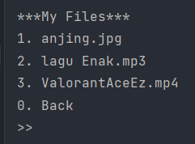

Apabila user memilih salah satu file, maka tunjukan deskripsi file. Contoh user memilih file 1 :

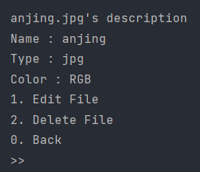

Pada deskripsi terdapat atribut unik file. Berikut adalah tabel untuk atribut unik :

|  |  |
| --- | --- |
| **Tipe** | **Atribut** |
| jpg | color (rgb atau grayscale) |
| mp3 | duration (minutes) |
| mp4 | color (rgb atau grayscale) |
| duration (minutes) |

Untuk menambahkan file, maka user menginputkan “add [nama]”. Lalu program akan menanyakan untuk tipe file dan atribut uniknya. Contoh :

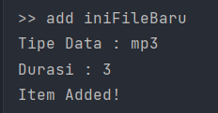

Untuk edit file, maka tampilan seperti berikut :

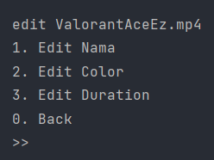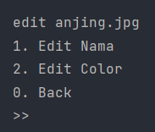

Pada menu terdapat edit untuk nama dan atribut untuk file tersebut

Untuk delete file, maka delete file tersebut dari files user yang login

**Other Files**

Melihat folder milik user lain. Tampilan untuk program sebagai berikut :

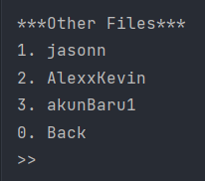

Pada menu ini, tampilkan folder dari user lain. User dapat memilih untuk melihat folder dari user lain. Contoh user memilih nomor 3 :

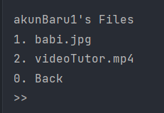

Apabila user memilih salah satu item, maka tunjukan deskripsi dari file. Contoh user memilih file 1 :

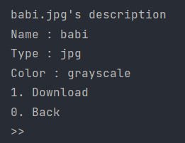

Pada menu tersebut, terdapat deskripsi untuk file yang dipilih. Apabila user memilih download, maka tambahkan file tersebut ke files user.

**WAJIB MENGGUNAKAN KONSEP CLASS, CONSTRUCTOR, GETTER, DAN SETTER**

**WAJIB MENGGUNAKAN KONSEP POLIMORPHISM, ABSTRACT, DAN INTERFACE**

**DIPERBOLEHKAN MENGGUNAKAN MATERI YANG BELUM DIAJARKAN PADA MINGGU INI DENGAN CATATAN MEMBERI KETERANGAN PENJELASAN.**

**KETERANGAN PENJELASAN DITULIS DENGAN BAHASA SENDIRI BUKAN COPY PASTE**

**JIKA MELANGGAR MAKA NILAI TUGAS = MOD 2**

**PERHATIKAN KETENTUAN DIBAWAH :**

* **Highlight kriteria yang dikerjakan dengan warna kuning dan kumpulkan word beserta dengan file materi, apabila tidak dikumpulkan maka materi tidak akan diperiksa.**
* **Akan ada pengurangan nilai sebesar -5 untuk setiap kriteria yang dihighlight namun tidak dikerjakan.**
* **MENCONTEK = Nilai MOD 2**
* **Kumpulkan file dalam bentuk zip pada Google Classroom dengan format Mn_9DigitNRP. Contoh : M1_219116863.zip . Nama File Salah = nilai div 2**
* **Nilai Materi juga akan -10 apabila terlambat, karena sudah diberi tambahan waktu untuk upload.**

## MATERI : 40

**Highlight kriteria yang dikerjakan dengan warna kuning dan kumpulkan beserta dengan file materi, apabila tidak dikumpulkan maka materi tidak akan diperiksa.**

|  |  |
| --- | --- |
| **SCORE** | **KRITERIA** |
| 0/3/6 | Login berjalan dengan benar |
| 0/1/2 | Terdapat pesan yang sesuai pada login |
| 0/3 | Dapat melihat files yang dimiliki |
| 0/2/3 | Dapat melihat deskripsi file dengan benar |
| 0/4 | Add file berjalan dengan benar |
| 0/2/3 | Edit file berjalan dengan benar |
| 0/2 | Delete file berjalan dengan benar |
| 0/2 | Dapat melihat folder user lain |
| 0/3 | Isi dari user lain benar |
| 0/3 | Download file berjalan dengan benar |
| -8/3/6 | Menggunakan abstract dan interface |
| 0/3 | Tampilan Sempurna |
| Total : 40 | |

# TUGAS (TOTAL = 30)

Buatlah Simple Netflix

## NETFLEX ##

1. Login

2. Register

3. Exit

**Register**

Mintalah nama, username, password, confirm password kepada user. Pastikan username unique dan

**Login**

Mintalah username dan password. Pastikan username ada dan password sesuai. Berikan pesan username tidak ditemukan jika username tidak ada, berikan pesan password salah jika password salah. Jika username dan password di inputkan admin admin, maka tampilkan menu admin. Jika berhasil login sebagai user, tampilkan menu utama user

**Menu Admin**

## NETFLEX ##

Welcome, Admin

1. Input New Category

2. Input new Movie

3. Input New Series

4. Edit Series

5. List Catalogue

0. Logout

**Input new Category**

Mintalah nama kategori. Pastikan nama kategori tidak sama, Jika sama maka mintalah input kembali

**Input new Movie**

Mintalah nama movie, deskripsi dan kategori, berikan pilihan category pada user. Movie baru akan memiliki rating awal 0.

Nama Movie: Your Name

Deskripsi: Two teenagers share a profound, magical connection upon discovering they are swapping bodies. Things manage to become even more complicated when the boy and girl decide to meet in person.

Category (pisahkan dengan koma):

1. Comedy

2. Action

3. Horror

4. Science Fiction

5. Anime

>> 4,5

Nama Movie: The Batman

Deskripsi: NANANA BETMEN

Category (pisahkan dengan koma):

1. Comedy

2. Action

3. Horror

4. Science Fiction

5. Anime

>> 2,4

**Input new Series**

Mintalah input nama series, lalu deskripsi. Lalu list kan semua movie dalam sistem. Admin dapat memasukkan movie kedalam series dengan memasukkan nomer urut dipisahkan dengan koma. Genre Series didapatkan dari movie yang ada dalam series. Series baru akan memiliki rating awal 0

Series name: Moon Knight

Description: Steven Grant and mercenary Marc Spector investigate the mysteries of the Egyptian gods from inside the same body.

Episodes:

1. The Batman

2. The Goldfish Problem

3. Business Proposal

4. Summon the Suit

5. The Friendly Type

>> 2,4,5

**Edit Series**

Tampilkan semua series dalam sistem,

Series

1. Moon Knight

2. Peacemaker

3. Business Proposal

4. Seven Deadly Sins

>>

Jika dipilih, maka tampilkan detail series tersebut

Series

1. Moon Knight

2. Peacemaker

3. Business Proposal

4. Seven Deadly Sins

0. back

>> 1

Moon Knight

Description: Bla bla random bs go bla bla

Category: Action, Science Fiction

Avg Rating: 0

Episodes:

1. The Goldfish Problem

2. Summon the Suit

3. The Friendly Type

99. Add episode

0. Back

>>

Admin dapat menambah episode dengan menginputkan 99. Mintalah Nama episode, deskripsi, dan genre seperti menambah movie, bedanya adalah episode langsung masuk series.

**List Catalogue**

Tampilkan semua series dan movie yang ada. Series memiliki tanda kurung dibelakangnya. Catalogue di sort urut abjad.

Catalogue

1. Avengers: Endgame

2. Avengers: Infinity War

3. Moon Knight (Series)

4. The Batman

5. The Dark Knight

6. Your Name

**Logout**

Kembalikan user ke menu awal.

**Menu User**

## NETFLEX ##

Welcome, <name>

1. Browse category

2. Search

3. Watchlist

4. View watch history

**Browse Category**

Browse Category

1. Comedy

2. Action

3. Horror

4. Science Fiction

5. Anime

>> 2,4

Result:

1. Avengers: Infinity War

2. Moon Knight (Series)

3. Peacemaker (Series)

4. The Batman

>>2

Moon Knight

Description: Bla bla random bs go bla bla

Category: Action, Science Fiction

Avg Rating: 4,3

Episodes:

1. The Goldfish Problem

2. Summon the Suit

3. The Friendly Type

-------------------------

99. Masukkan ke watchlist

0. back

Tampilkan category sesuai yang di inputkan admin. User bisa memilih category yang akan di cari, bisa juga multiple category dengan dipisahkan koma. Search bersifat AND.

Search akan mencari Movie dan Series yang ada di sistem. Series dibedakan dengan tanda kurung di belakang judul series tersebut. Hasil search di sort berdasarkan judul secara ascending. Jika title dipilih, tampilkan detail film atau series tersebut bisa dimasukkan ke watch list. Berikan konfirmasi saat Movie berhasil dimasukkan ke watchlist

Browse Category

1. Comedy

2. Action

3. Horror

4. Science Fiction

5. Anime

>> 4,5

Result:

1. Darling in the Franxx

2. Dr Stone

3. Ghost in the Shell

4. Steins Gate

>>

**Search**

Mintalah keywoard yang ingin di search, search bersifat like dan case insensitive. Hasil Search bisa berupa movie atau series. Berikan pilihan untuk sort berdasarkan judul atau rating.

Search

Keywoard: kni

Sort:

1. Judul

2. Rating

>> 1

1. Moon Knight (Series)

2. The Dark Knight

3. Transformers: The Last Knight

>> 2

The Dark Knight

Description: NANANANA BETMEN

Category: Action, Science Fiction

Avg Rating: 4

-------------------------

99. Masukkan ke watchlist

0. back

>>

**Watch List**

Tampilkan watchlist user yang login sekarang. Jika user memilih movie maka user akan menonton movie tersebut. Mintalah rating setelah user menonton. Lalu hapus dari watch list dan tambahkan ke watch history.

Watch List

1. Moon Knight (Series)

2. Your Name

3. The Dark Knight

>> 1

Episodes:

1. The Goldfish Problem (Already watched)

2. Summon the Suit

3. The Friendly Type

>>1

You have watched Moon Knight Ep 1: The Goldfish Problem

Please give your rating (0-5):4  
Thank you for your Rating

Jika user memilih series, tampilkan episode series tersebut. Lalu jika dipilih, maka user akan menonton movie tersebut. Pada saat meminta rating, tampilkan judul series, episode, dan judul episode dengan format <nama series> Ep <no. episode>: <judul episode>. Setelah user menonton episode, tambahkan (Already Watched) jika user kembali ke series tersebut. Jika user telah menonton semua episode dari series tersebut, pindahkan series ke watch history002E

Watch List

1. Moon Knight (Series)

2. Your Name

3. The Dark Knight

>> 2

You have watched Your Name

Please give your rating (0-5):5  
Thank you for your Rating

**View Watch History**

Tampilkan Movie dan series yang pernah ditonton oleh user.

Watch History

1. Your name

2. Moon Knight (Series)

**Catatan**

1. Wajib menggunakan Abstract dan polymorph.
2. Minimal ada 1 class yang implement 2 atau lebih Interface.
3. Minimal ada 1 interface buatan sendiri.

Jika tidak maka tugas **TIDAK AKAN DIPERIKSA**

**Hint**

1. Untuk sorting, gunakan interface comparable.
2. Untuk Filtering, gunakan interface clonable.

**WAJIB MENGGUNAKAN KONSEP CLASS, CONSTRUCTOR, GETTER, DAN SETTER**

**WAJIB MENGGUNAKAN KONSEP ABSTRACT, DAN INTERFACE**

**DIPERBOLEHKAN MENGGUNAKAN MATERI YANG BELUM DIAJARKAN PADA MINGGU INI DENGAN CATATAN MEMBERI KETERANGAN PENJELASAN.**

**KETERANGAN PENJELASAN DITULIS DENGAN BAHASA SENDIRI BUKAN COPY PASTE**

**JIKA MELANGGAR MAKA NILAI TUGAS = MOD 2**

**PERHATIKAN KETENTUAN DIBAWAH :**

* **Highlight kriteria yang dikerjakan dengan warna kuning dan kumpulkan word beserta dengan file tugas, apabila tidak dikumpulkan maka tugas tidak akan diperiksa.**
* **Akan ada pengurangan nilai sebesar -5 untuk setiap kriteria yang dihighlight namun tidak dikerjakan.**
* **MENCONTEK = Nilai MOD 2**

## TUGAS : 30

**Highlight kriteria yang dikerjakan dengan warna kuning dan kumpulkan beserta dengan file tugas, apabila tidak dikumpulkan maka tugas tidak akan diperiksa.**

|  |  |
| --- | --- |
| **SCORE** | **KRITERIA** |
| 0/2 | Login Sesuai |
| 0/1 | Register Sesuai |
| Admin | |
| 0/2 | Input category sesuai |
| 0/2 | Input Move sesuai |
| 0/2 | Input Series dan memasukkan Episode sesuai |
| 0/2 | List catalogue sesuai |
| User | |
| 0/1 | Menu User sesuai |
| 0/2 | Browse kategori |
| 0/2 | Bisa Browse lebih dari 1 genre |
| 0/1 | Hasil browse sorted sesuai judul |
| 0/2 | Search bisa like dan case insensitive |
| 0/2 | Search bisa sort judul/rating |
| 0/2 | Bisa memasukkan Movie/series ke watchlist |
| 0/2 | Bisa menonton dan meminta rating movie kepada user |
| 0/1 | Sistem bisa mengingat episode yang sudah ditonton user pada suatu series |
| 0/2 | Rating di rata-rata dengan benar |
| 0/2 | Movie/series yang telah selesai ditonton masuk ke history |
| Total : 30 | |

Penyusun Soal

(Alexander Kevin)

Asisten

Menyetujui

(Dr. Esther Irawati Setiawan, S.Kom, M.Kom)

Koordinator Kuliah

Mengetahui

(Grace Levina Dewi, M.Kom.)

Koordinator Laboratorium